Molodostj.doc
«Молодость». Святитель Игнатий (Брянчанинов) [при встрече видел душу человека и запоминал её]:
Юноша! Повторяю тебе совет спасительный: доколе ты находишься в нравственной свободе, избегай злых навыков, как оков и темницы; приобретай навыки добрые, которыми хранится, утверждается, запечатлевается нравственная свобода.

БОГ не остаётся в долгу у тех, которые с юности посвящают себя Его служению, хотя и попускает им разные скорби во время их земного странствования для их же духовного образования; но вместе с тем и преисполняет их неизреченными, вечными благами…(Письмо 432).
Счастлив тот, кто в старости своей успеет уронить слезу покаяния на увлечения юности своей (Письмо 229).
Обновляется человек, юнеет – от благочестия. Если сравнить земную жизнь человеческую с вечностью, то все мы одинаково молоды и одинаково стары. Мне представляется в цвете и красоте юности, истинно живущим только благочестивый. Он издаёт из себя духовную воню бессмертия; слышен живущий в нем и оживляющий его душу Бог (Письмо 183).
Человек с юности своей занимается приобретением сведений. Нужных для возможного расширения круга действий в вещественном мире, в который он вступает действователем. Сюда принадлежат: знание разных языков, изящных искусств, наук математических, исторических. Всех, и самой философии. Когда же человек начинает склоняться к старости… Что до того: та или другая мера, когда предстоит безмерное! (Письмо 185).
Ныне необходимо каждому молодому человеку образовать себя удовлетворительно в юности, чтоб быть полезным существенно отечеству и доставить себе хорошее положение. Как посмотришь на нашу молодежь, то нельзя не пожалеть ее! Как она ветрена, как не думает ни о чем, кроме удовольствий, расстраивающих и нравственность, и здоровье, приготовляющих самую печальную будущность! (Письмо 431)…
Точно - путь земной жизни скорбен, когда человек совершит значительную часть его и оглянется назад, то как кажется суетным все приятное земное, к которому он стремился с такою жадностью в юности своей! Не потеряем, по крайней мере, остальной жизни нашей принесением оной в жертву суете. (Письмо 395).[Из кн. «Носители Духа». Составители: игумен Игнатий, А.И. Осипов. Изд. Сретенского монастыря. М. 20011, с. 255-258]

II. Работа с молодёжью в храме в честь иконы Божией Матери «Неупиваемая чаша» при заводе АТИ.
На Пасху 2014 и 2015 года настоятель прот. Иоанн Миронов благословил раздать прихожанам Пасхальный подарок - книги стихов Люси Моренцовой., прекрасной, поэтической прихожанки нашего храма. Радости у всех нет конца: читаем – удивляемся!!!

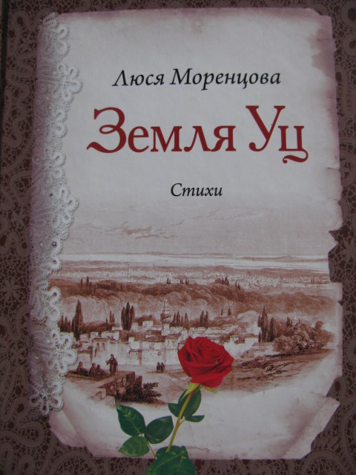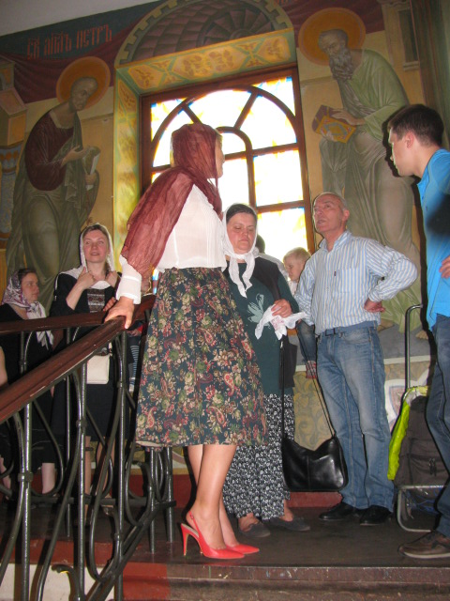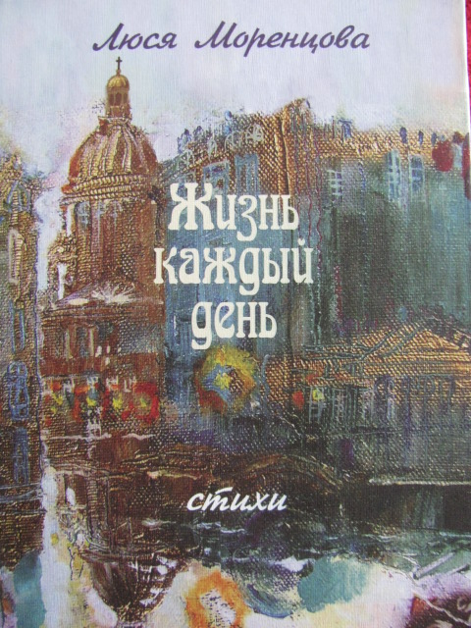
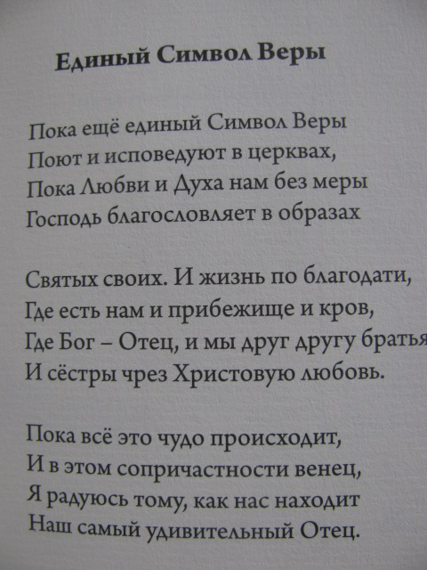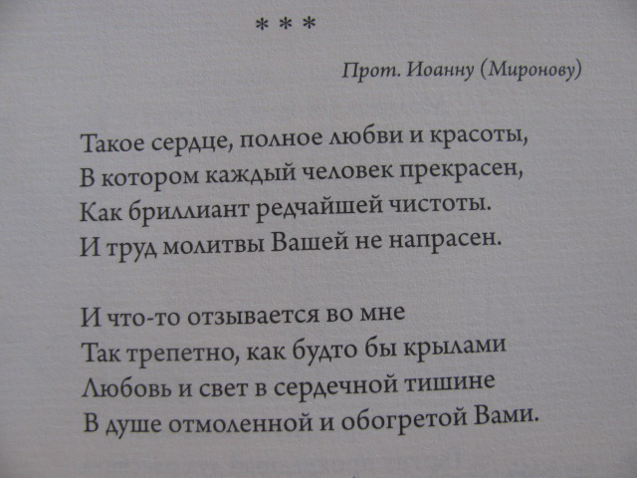

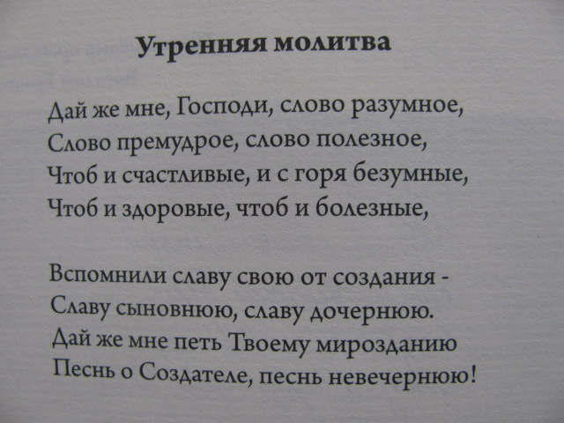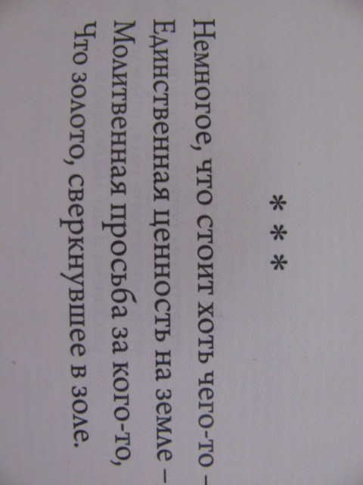

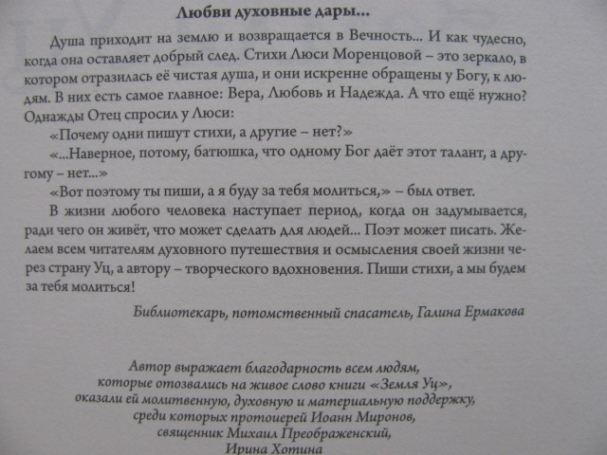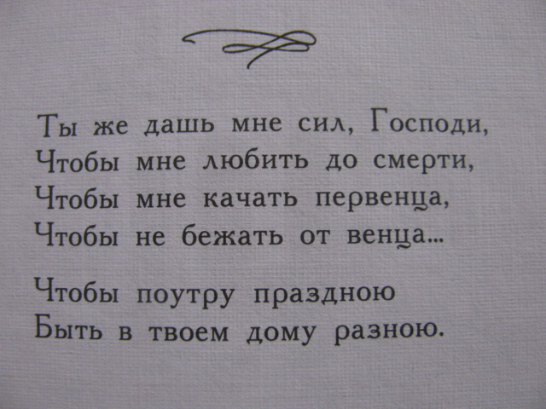

«Душа приходит на землю и возвращается в Вечность. И как чудесно, когда она оставляет добрый след. Стихи Люси Моренцовой – это зеркало, в котором отразилась её чистая душа, и они искренне обращены к Богу, к людям»- Галина Ермакова.

Ш. «Церковное попечение о семье должно заключаться в подготовке молодежи к вступлению в брак и духовной поддержке семьи после ее создания»- из документа «О религиозно-образовательном и катехизическом служении в Русской Православной Церкви», принятого Священным Синодом 27 декабря 2011 года с утверждением Освященным Архиерейским Собором Русской Православной Церкви 2-5 февраля 2013 года.

Подобраны для сайта литературные материалы о «чине жены, матери» из рассказа «Санькина доля» Ольги Рожнёвой. Изд. М. «Новая мысль». 2015. со с.38. с.70-75. Поучения дедушки о. Серафима своей внучке Сашеньке запомнились на всю долгую жизнь. Дай, Бог, и нам запомнить!
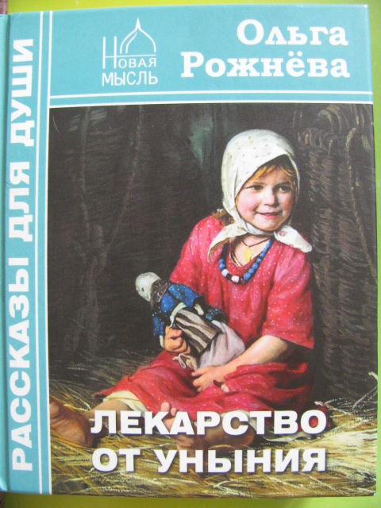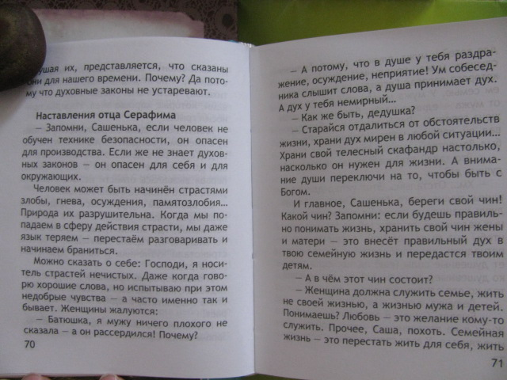
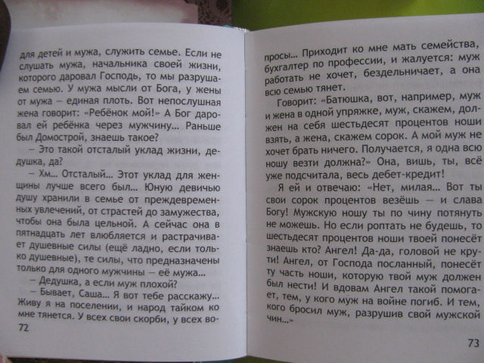
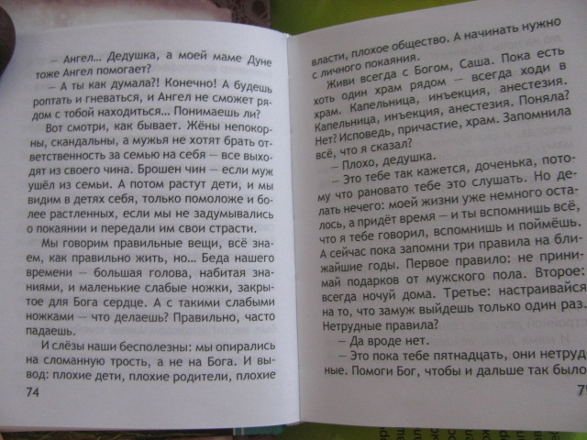
«И главное, Сашенька, береги свой чин (жены и матери)!»
IV. Общество "Сретение" для общения одиноких людей (от 20 –и лет до 45-и лет и > ) проводит свои встречи в Михайловском зале в воскресение с 16-30 до 19-30, кроме летнего перерыва (до сентября), с чтением акафиста страстотерпцу царю - мученику Николаю II, с трапезой, с беседой по просмотренным фильмам, с выездом - походами, с оказанием помощи в строительстве часовни при необходимости. Директор общества "Сретение" - Сергей Константинович Долгов.

